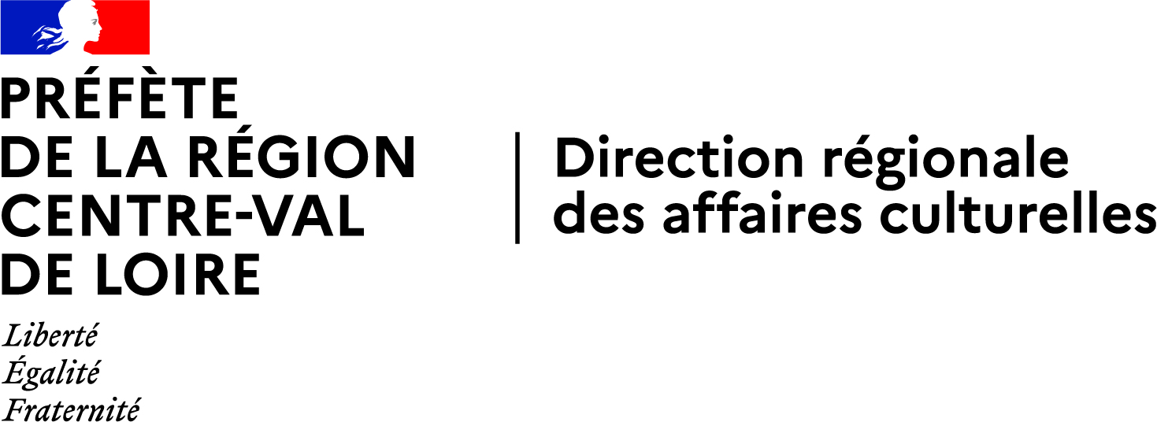

Appel à projet

Résidence d'artiste 2023-2024

« Arts & Sciences Mycologiques »

Une résidence au sein du laboratoire Biomolécules et Biotechnologies Végétales (BBV)

Discipline artistique : A vous de nous surprendre !

Composition du dossier
- Une lettre d’intention expliquant notamment le projet artistique, les motivations et l’adéquation avec l'unité de recherche
- Un Curriculum Vitae de l’artiste ou du collectif
- Un dossier artistique présentant les réalisations représentatives de la démarche littéraire, artistique et du parcours artistique

Ce dossier est à envoyer avant le 23 avril 2023 à minuit
Uniquement par mail en format .pdf
Poids maximum du dossier : 15 Mo
à cecile.thomas@univ-tours.fr

Renseignements
Cécile Thomas
06.27.54.54.17
cecile.thomas@univ-tours.fr

Service culturel de l’Université de Tours
3 rue des Tanneurs - 37000 Tours

L'Université de Tours et les résidences d'artistes

Pluridisciplinaire (Arts et Sciences Humaines, Droit, Économie, Gestion, Lettres et Langues, Santé, Sciences et Techniques, 2 IUT, 1 école d'ingénieurs), l'Université est située au cœur de Tours mais aussi à Blois. Elle accueille plus de 30 000 étudiants. Avec ses 36 unités de recherche, elle est la première institution de recherche publique en région Centre-Val de Loire.
Elle se distingue par la richesse de son offre culturelle, avec une salle de spectacles de près de 600 places et un Passeport Culturel Étudiant donnant accès à plus de 80 structures culturelles de l'agglomération de Tours et de Blois à des tarifs privilégiés.

L'Université de Tours, à travers son service culturel et avec le soutien de la Direction régionale des affaires culturelles (DRAC) Centre-Val de Loire, accueille depuis 2002 des artistes en résidence dans tous les domaines disciplinaires. Ces résidences placent au cœur de la vie universitaire un artiste ou un collectif d'artistes, qui va à la rencontre des membres d’une unité de recherche, et plus largement de tous les étudiants, enseignants et personnels de l’université autour d’un projet de création déployé sur les campus.

Comme le rappelle la convention cadre « Université, lieu de culture » signée en juin 2013 entre le ministère de la Culture et de la Communication, le Ministère de l’Enseignement Supérieur et de la Recherche et la Conférence des Présidents d’Universités, « la résidence d’artiste est la modalité privilégiée de la présence artistique à l’université, de la sensibilisation à la notion de projet et de création artistique ». Le temps de la résidence permet à l'artiste de se nourrir de la recherche et des savoir-faire universitaires pour enrichir sa création et à la communauté universitaire de participer à la genèse et à la création ou co-création d'une œuvre ou d’un projet artistique qui entre en résonnance avec le milieu académique.

Présentation de l’unité de recherche d’accueil
https://bbv.univ-tours.fr/; Twitter @BBVEA2106; Facebook @BBVEA2106

L’unité EA2106 « Biomolécules et Biotechnologies Végétales » (BBV) de l’Université de Tours est une équipe de recherche pluridisciplinaire universitaire composée de 3 professeurs et 12 maîtres de conférences affiliés à la faculté des Sciences et Techniques et à la faculté des Sciences Pharmaceutiques, localisée sur le site boisé du parc de Grandmont à Tours. L’équipe comprend également des personnels en appui à la recherche et à l’enseignement, ainsi que des étudiants en Master, des doctorants et post-doctorants francophones ou internationaux. Au total l‘équipe représente plus de 35 personnes.
La thématique de recherche du laboratoire BBV porte sur l’étude du métabolisme spécialisé des plantes afin de comprendre les mécanismes biochimiques mis en œuvre par la plante pour élaborer des molécules très complexes, comme par exemple les alcaloïdes, dont certains sont utilisés dans le traitement de cancers. Outre l’élucidation des voies de biosynthèse, l’objectif est de développer des approches alternatives d’approvisionnement en molécules naturelles végétales notamment en les produisant via des usines cellulaires fongiques, telle que la levure de boulanger Saccharomyces cerevisiae. Le programme scientifique de BBV se structure autour de deux axes :
- Axe « Elucidation de la synthèse des métabolites spécialisés - Sourcing et Bioproduction » : regroupant le thème 1 sur l’élucidation et la bio-ingénierie de la synthèse des alcaloïdes des Gentianales et le thème 2 sur les cultures cellulaires végétales pour la recherche d’ingrédients naturels pour la cosmétique.
- Axe « Développement durable – Influence globale de l’environnement » : regroupant le thème 3 sur l’exploration du métabolisme spécialisé de la vigne dans un contexte de développement durable et le thème 4 sur le maintien du métabolisme spécialisé face aux changements environnementaux.

Les enseignants-chercheurs de l’équipe BBV sont regroupés pour parti au sein du département d’enseignement de biologie végétale et de physiologie de la faculté des Sciences et Techniques et pour parti au sein du laboratoire pédagogique de biologie cellulaire et biochimie végétale de la faculté des Sciences Pharmaceutiques. Les principales disciplines enseignées sont les sciences végétales, la biologie cellulaire et moléculaire, la mycologie et les biotechnologies. Diverses formations sont adossées à l’équipe de recherche dont celles relevant des études de Pharmacie, les licences de biologie ainsi que des masters (Plantes et Société, Biotechnologies et Droit, Management des Bioproductions).
Le cadre de la résidence et du projet artistique

Depuis quelques années, l’essor du retour au tout naturel, accroit l’intérêt des populations pour la cueillette des champignons dans l’espoir de dénicher le plus beau cèpe de Bordeaux ou encore un parterre de trompettes de la mort. Cet engouement accentue les accidents liés à l’ingestion de champignons toxiques. Les grandes forêts domaniales du Centre-Val de Loire (Chinon, Orléans, Blois, Loches, Montrichard...) qui représentent un levier pour le développement touristique de notre région, favorisent également la « rencontre » des promeneurs avec des espèces fongiques aux saveurs délicates et recherchées mais également avec des espèces toxiques. Pour s’assurer de sa cueillette, il est conseillé de demander l’avis d’un pharmacien qui est formé à la mycologie. L’enseignement de la mycologie officinale, une discipline historique qui reste au premier abord difficile, est en passe d’être inscrite sur la liste des disciplines rares du Ministère de l’Enseignement Supérieur et de la Recherche, car elle est en danger de disparition. En effet, la connaissance de la biodiversité des espèces fongiques toxiques et comestibles se fait de plus en plus rare. Il est pourtant essentiel de maintenir une formation actualisée et de qualité auprès des futurs pharmaciens d’officine.
Les enseignements de mycologie respectent une saisonnalité s’étalant de la première semaine d’octobre à la deuxième semaine de novembre. Durant cette période il est possible d’observer toute la biodiversité qu’offrent les espèces fongiques dont la conservation est impossible. Les étudiants et les enseignants référents se rendent en forêt pour collecter des champignons frais plusieurs fois par semaine, et organisent des expositions éphémères en salle de travaux pratiques à la faculté. Un examen de reconnaissance est organisé début novembre : l’étudiant doit identifier les espèces parmi un panel de champignons et indiquer les éventuelles toxicités. Néanmoins, les semaines ne se ressemblent pas car les espèces précoces et tardives se succèdent et varient selon la météo. Nous observons une incroyable biodiversité fongique en Touraine avec plus de 300 espèces recensées ces dernières années, ce qui fascine et impressionne tout apprenti mycologue.

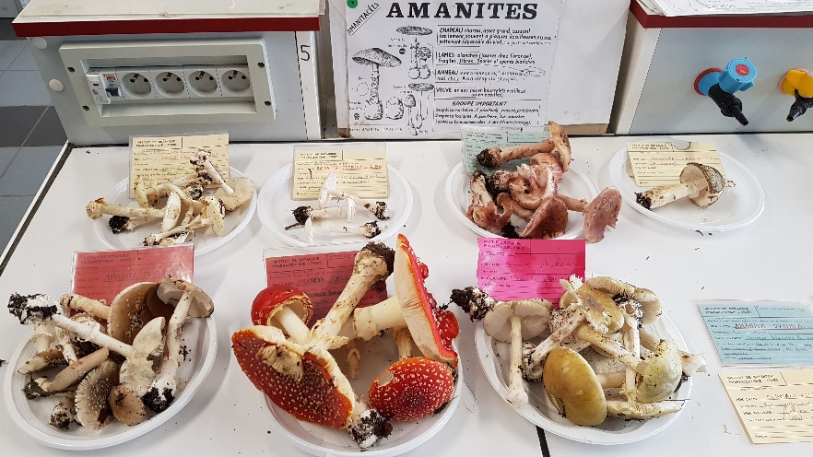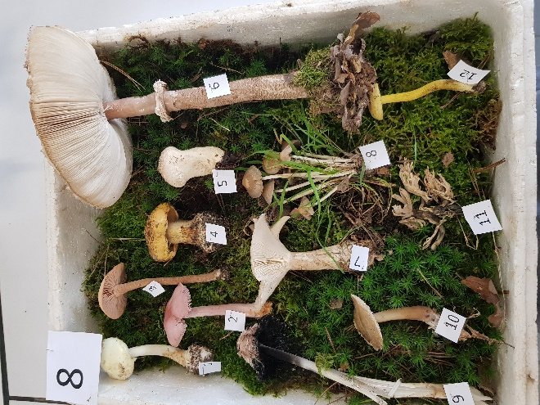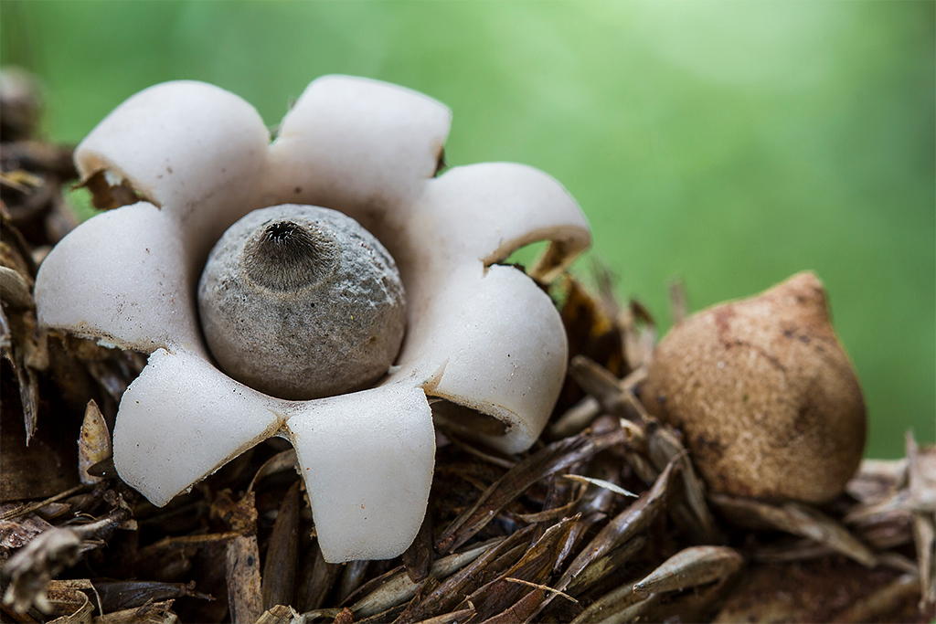

Photographies de l’exposition des espèces d’Amanites collectées (à gauche), d’un exemple d’examen d’identification (au centre), du Géastre en sac (à droite)

Envies et attentes de l’unité de recherche

Les porteurs de résidences au sein de l’équipe BBV, Caroline Birer Williams et Arnaud Lanoue, sont les deux enseignants-chercheurs en charge des enseignements de mycologie officinale, et seront les interlocuteurs privilégiés de l’artiste en résidence. Par ailleurs, l’artiste pourra s’inspirer également auprès de l’ensemble des enseignants-chercheurs, personnels et étudiants de l’équipe au gré des expériences, conférences et enseignements rythmant les semaines de chacun. Accueillir en résidence un artiste permettra aux membres de l’équipe d’affiner leur réflexion sur le dialogue Arts et Sciences comme vecteur de médiation auprès du grand public.

Il paraît primordial que l’artiste accueilli en résidence soit disponible lors de la saison des champignons, de fin septembre à mi-novembre, pour s’imprégner du sujet en forêt avec les étudiants et les enseignants-chercheurs et qu’il dispose des spécimens frais de champignons. Les attentes de cette résidence sont ouvertes à des aspirations artistiques originales, afin d’insuffler un élan de modernité à la mycologie officinale réservée à quelques initiés.

Les axes explorés par l'artiste pourraient notamment s’exprimer à travers les idées évoquées ci-dessous :
(les mots soulignés en bleu contiennent des liens hypertexte accessibles en cliquant dessus)

- Booster l’attrait des jeunes générations pour une discipline rare et nécessitant un dépoussiérage (revisiter la classification des grandes familles de champignons, exemple de clés d’identification ancienne ou complexe)
- Utilisation de nombreux sens (vue, toucher, odeur, gout) pour la reconnaissance des champignons. Des formes et couleurs extraordinaires, des odeurs (animales, florales, fruitées, chimiques), des touchers typiques (visqueux, cuir, soyeux…), des goûts variés (amer, piquant, noisette, acidulé…)
- L’aspect éphémère des pousses de champignons (exemple avec le Satyre voilé)
- Les fonctions écologiques champignons (sans champignons il n’y aurait pas de forêt)
- Les capacités métaboliques des champignons au service de l’homme (biotechnologies fongiques)
- Les usages et légendes mycologiques (ethnomycologie, chamanisme des indiens Ojibway, univers fantasy)
- La médiation scientifique et l’opposition comestible/toxique

Le champignon tient une place particulière dans l’imaginaire collectif. Si son portrait-robot ressemblera souvent à un cèpe ou une amanite tue mouche, il ne laisse personne insensible, tour à tour mystérieux, magique, fascinant, repoussant et très souvent incompris du grand public. Un important travail artistique autour de la mycologie est à imaginer dans le but d’informer et de sensibiliser les étudiants et la population aux dangers et à l’intérêt des champignons. Un artiste en résidence dans notre équipe peut jouer un rôle important pour véhiculer ces messages.

Qu’est-ce qu’une résidence d’artiste à l’université de Tours ?

La présence d'un artiste au sein de la communauté universitaire et plus particulièrement au sein d'une unité de recherche permet à chacun d'interroger sa pratique à travers le regard de l'autre. L'artiste, en interrogeant les chercheurs sur leurs sujets de recherche insuffle un nouveau point de vue, un nouvel angle de perception du sujet de recherche quitte parfois à bousculer des certitudes. Également, les chercheurs nourrissent la réflexion de l'artiste et questionnent sa pratique en influençant le processus de création. Il en va de même pour les différents groupes d'étudiants ou personnels associés sur des temps de la résidence. D'un côté comme de l'autre, ce sont les interactions qui nourrissent le projet et parfois le font bifurquer pour aller là où personne ne l'attendait…
Les résidences d’artistes à l’université de Tours sont toutes différentes, il y a néanmoins plusieurs constantes :
- La résidence s’étend de 4 à 8 mois (entre septembre et juin avec une présence forte entre la 1ere semaine d’octobre et la deuxième semaine de novembre en raison de la saisonnalité des champignons), l’artiste est présent.e à Tours, en fonction de son projet, à hauteur de 7 à 10 jours par mois environ.
- L’artiste est accueilli.e au sein d'une unité de recherche. Il ou elle doit pouvoir s’immerger dans l’unité de recherche, soit physiquement dans un lieu ou plusieurs lieux dédiés ou partagés, soit grâce à des réunions, moments d’échanges, temps de travail réguliers avec des chercheurs impliqués.
- L’artiste doit pouvoir animer (seul.e ou en tandem avec les chercheurs associés) plusieurs ateliers de pratique artistique, des rencontres avec les étudiants, des interventions, formelles et informelles et des formes d’interaction avec la communauté universitaire, plus généralement, et avec le grand public. Au moins un atelier de 20h sera ouvert à tous les étudiants de l'Université, d’autres pourront être proposés à des publics plus spécialisés qu’il s’agisse d’étudiants, de doctorants, de personnels ou d’enseignants-chercheurs.
- La résidence donne lieu à la création d’une œuvre personnelle de l'artiste dont l'exploitation est cédée à l'Université selon des modalités détaillées dans la convention établie entre les deux parties. Une ou plusieurs œuvres sont également co-créées avec les chercheurs et/ou les étudiants dont les droits de reproduction et de représentation sont cédés par l'artiste à l'Université.
- La résidence doit donner lieu à une mise en visibilité des interactions et des productions issues du dialogue. Cela passe par la production d’un objet-trace par l’artiste et par une forme de restitution libre, co-construite entre l'unité de recherche, le service culturel et l’artiste (livret, exposition, film de présentation… ou toute autre forme pouvant être montrée ou diffusée au sein de l’université et auprès des partenaires extérieurs de l’université de Tours : collectivités, structures culturelles…). Toute autre forme de communication et diffusion supplémentaire peut par ailleurs être envisagée : posters, blogs, vidéos, émissions de radio, suivi via les réseaux sociaux, fête de la science…
Les demandes suivantes sont soumises à l’artiste :
- L’artiste peut être associé.e à un événement spécifique organisé par l'unité de recherche lui permettant de s’imprégner des thématiques scientifiques abordées par le labo (colloque, journée d’étude, communication, exposition, campagne de terrain…) ;
- Enfin, pour permettre à l’artiste de s’immerger pleinement dans le tissu culturel de la ville et du territoire, le service culturel veillera à associer les partenaires culturels locaux les plus adaptés (collectivités locales, structures culturelles : centre d’art, de chorégraphie, d’art dramatique, musées…).

Modalités pratiques : choix de l’artiste accueilli en résidence et budget

Fort de son expérience de plusieurs années, le service culturel de l’université aide à la construction du projet entre les chercheurs associés et l'artiste, pilote son lancement, assure le suivi de la résidence et participe activement à l’accueil de l’artiste et à la production du projet, la communication, le lien avec les structures culturelles du territoire et initie les manières d’impliquer les étudiants.
Construction du projet entre l'unité de recherche et l’artiste
Accompagnés par le service culturel, l’artiste et l'unité de recherche conçoivent ensemble les interactions et les réalisations de la résidence, dans leur organisation et dans leurs modalités. Ils établissent ensemble un programme prévisionnel avant l’été, le service culturel aide à la programmation des ateliers à destination des étudiants. Une programmation complémentaire est établie au fil de l’eau, pendant le déroulement de la résidence.
Critères et processus de sélection des artistes
Suite à l’appel à projets pour les artistes, le comité classe les artistes en fonction des critères suivants :
- Capacité à s’emparer du sujet proposé par l'unité de recherche : compréhension, discussion, rebonds proposés, opportunités d’interaction avec l'unité de recherche ;
- Originalité de la proposition de résidence et pistes de l’œuvre pressentie ;
- Diversité des interventions proposées en fonction des publics : proposition vis-à-vis des étudiants (niveaux, formations), des personnels (tous sites confondus), des membres de l'unité de recherche ;
- Adéquation avec les attentes de l'unité de recherche : écho aux propositions, capacités d’initiatives, modalités d’interpellation des chercheurs ;
- Complémentarité de la proposition avec les dynamiques culturelles locales, intégration dans le tissu territorial ;
- Disponibilité de l'artiste sur les temps universitaires ;
- Expériences d'encadrement d'ateliers de pratiques artistiques.

Comité de sélection de l’artiste pour la résidence
Le comité de sélection est constitué par :
Le directeur de l'unité de recherche et le porteur du projet de la résidence ;
Les vice-présidentes chargées de la vie de campus et de la culture, de la Recherche, des partenariats avec la société civile et le monde économique ;
Les directrices des services culturel et de la recherche, la chargée des résidences d'artiste ;
Deux représentant.e.s du conseil culturel dont un.e étudiant.e ;
Deux représentant.e.s des structures culturelles du territoire ;
Un.e représentant.e de la DRAC.

Suivi et financement de la résidence d’artiste
Le service culturel gère, en lien étroit avec l'unité de recherche et l’artiste, le calendrier et le budget de la résidence. Il suit les réalisations, accompagne le montage des ateliers à destination des étudiants et du grand public et participe à la définition de l’œuvre trace.
Le budget global, déterminé en fonction des besoins et des modalités d’accueil est plafonné à 30 000 €. Il couvre notamment une bourse de création pour l'artiste, la production des œuvres, les déplacements, l’hébergement, l'objet trace de la résidence, les supports de communication...
Le budget est soutenu par l'unité de recherche sous des formes diverses et notamment en tenant compte du temps investi par les chercheurs, de la mise à disposition de locaux de recherche, de l’organisation de manifestations, etc.
Un lieu de travail adapté sera mis à disposition selon les besoins du projet et en fonction des possibilités de l'Université.
Le temps de la résidence peut varier de 4 à 8 mois selon le projet. Le budget alloué à cette résidence couvre :

- Une bourse de résidence d’un montant maximum de 1 500 € bruts par mois versée à l'artiste ou au collectif d'artistes par le service culturel de l’Université. Elle comprend, outre le soutien à son travail de création personnelle et partagée, des interventions dans les cursus universitaires, les différents ateliers de pratiques artistiques, la participation aux différentes manifestations ou actions de valorisations mises en place pour la résidence ;
- Les frais de transport ainsi que l’hébergement et les repas du ou des artistes dans la limite de 5 000 € TTC. Si ces frais sont réduits, cette ligne budgétaire permettra d'augmenter la part de la production ou des actions à destination de la communauté universitaire ;
- La production des œuvres élaborées dans le cadre de la résidence pour un montant maximum de 6 000 € TTC ;
- La création d'un objet trace imaginé et conçu par l'artiste pour valoriser la résidence pour un montant maximum de 3 000 € TTC ;
- La communication interne et externe, les frais de régie, l'accueil d'artistes invités, les frais de transport des étudiants en cas de longs trajets etc. seront pris en charge par le service culturel dans la limite du budget global imparti à la résidence.

Des colloques, journées d’études, publications et autres manifestations scientifiques peuvent être organisés mais ne sont pas pris en charge par le budget de la résidence.

Calendrier

- 16 février : ouverture de l'appel à projets
- 23 avril : clôture de l'appel à projets
- 24 avril au 11 mai : 1er examen des projets
- 12 mai : jury de sélection
- 22 et 23 mai : rencontres avec les artistes retenus lors du 1er examen
- Fin mai : annonce du projet retenu
- Avant le 30 juin : ajustement du projet avec l'artiste, l'unité de recherche et le service culturel.
- 14 novembre : soirée de présentation de la résidence (artiste et chercheurs)

